Не переводите денежные средства на «безопасные счета» по указаниям незнакомых лиц!

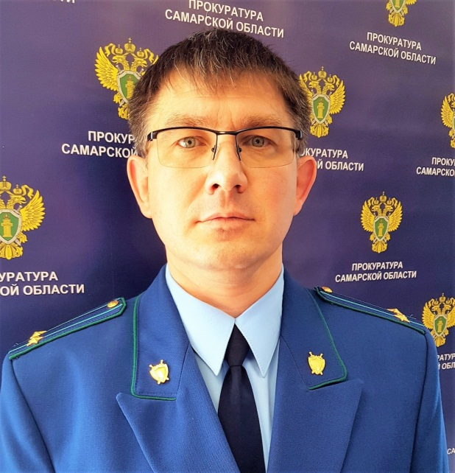
Ситуацию комментирует прокурор Исаклинского района Самарской области Павел Грибов.

К сожалению, участились случаи хищения денежных средств путем обмана по телефону.
Номер входящего звонка от мошенника бывает очень похож на номер телефона банка, а звонящий представляется сотрудником службы безопасности банка. Злоумышленник сообщает, что банк выявил подозрительную операцию или в системе произошел сбой, просит назвать полные данные карты, CVV- или CVC-код, код из СМС-сообщения или пароли от личного онлайн-кабинета. Это нужно якобы «для сохранности денег». Наиболее часто потерпевшие становятся жертвами преступлений в результате разглашения ими информации, которая является конфиденциальной.
Распространен обман по смс-сообщениям, когда на телефон приходит уведомление, подделанное под банковское сообщение об операции. Затем с другого номера приходит СМС с просьбой вернуть деньги. Мошенники сразу исчезают после перевода им денежных средств.
Незнакомцы могут позвонить и представиться представителями брокерской или дилерской компании, предлагают инвестировать деньги и обещают высокий доход. Соглашаясь открыть счет и самостоятельно сделав перевод денег на карту незнакомым лицам, потерпевшие лишаются своих средств.
Неизвестные могут убедить по телефону перевести деньги на «безопасные счета» для сохранности. Если под диктовку мошенника Вы привяжете свою банковскую карту к приложению-кошельку и пополните её, то деньги уйдут мошеннику.
Для того, чтобы защитить свои сбережения, не поддавайтесь уговорам по телефону, позвоните в банк и сообщите о случившемся.
28.04.2022

